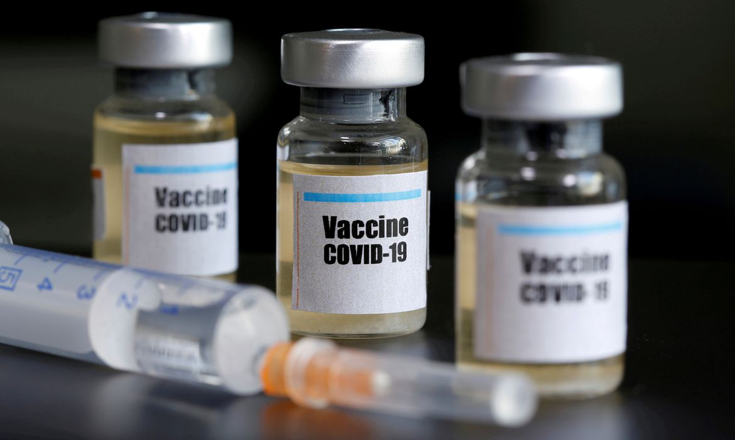**COBERTURA VACINAL DA COVID-19 NO BRASIL.**

Juliana Alves dos Santos RA: 820270052

Manoel José da Silva Junior RA: 1282118697

Pedro Felipe Nascimento Hidalgo RA: 52115812

Ryan Talysson José Alves de Oliveira RA: 1282017169

**Link da apresentação:** [**https://youtu.be/8fLvV4_RnpU**](https://youtu.be/8fLvV4_RnpU)

* **Introdução**

Sabemos do grande desafio que a humanidade vem enfrentando para conter pandemias, e mais recentes dela fora a da COVID-19, sendo assim, realizaremos uma análise a fim de identificar o volume e cobertura vacinal gerando indicadores para que gestores públicos possam intensificar as campanhas de estimulo para vacinação e consequentemente a erradicação da COVID-19 no Brasil

**Fonte dos dados:**

As informações contidas neste relatório utilizaram-se da fonte aberta do Ministério da saúde.

**Escopo do projeto:**

O projeto seguirá as diretrizes de cobertura vacinal utilizando-se de dados de geográficos (Região Estado) fornecidos pela fonte originadora, (Ministério da Saúde) deixando de lado especificidades da população, (gênero, idade e etc). Trataremos os dados dos vacinados apenas em volume e capacidade de adesão a vacina, ou seja, de forma heterogênea.

**Método de análise:**

A análise exploratória de dados consiste na técnica de examinar e estudar as características de um conjunto de dados antes de que ele seja submetido a uma aplicação, sendo assim, iremos explorar a evolução da imunização no Brasil, através do avanço da vacina da COVID-19.

**Contribuições:**

Através da análise fora possível observar quais regiões possuem maior cobertura vacinal, tendo em vista, o cálculo per-capito, para que assim àquelas regiões que possuam déficit de cobertura, possam realizar através dos gestores governamentais, campanhas e estimulo a população em geral a tomar a vacina.

**Organização do relatório:**

O relatório fora organizado de maneira que leitor\observador possa compreender quais regiões e unidades federativas possuem maior cobertura vacinal, bem como, utilizar as análises aqui demonstradas para ações coordenadas de estimulo e benefício da aplicação da vacina. Sendo assim foram elencados na seguinte ordem: Introdução ao tema, fonte de dados, método de análise, contribuições finais e resultados esperados.

**Objetivo Geral:**

O objetivo deste estudo é realizar uma Análise Exploratória dos Dados (Exploratory Data Analysis - EDA) do conjunto de dados para identificar o avanço da cobertura vacinal da COVID-19 através da análise de dados abertos do Governo Federal, com a finalidade de responder tais perguntas:

* 1. Qual é a região com maior cobertura?
  2. Qual é o ranking das 5 maiores unidades federativas em cobertura vacinal?
  3. Qual é a média doses por região?
  4. Quais foram as doses mais prevalentes nas UF?

**Metodologia:**

Para a análise dos dados fora utilizado mecanismo de Power Bi para elencar qual é o Estado e região com maior cobertura vacinal, utilizando-se dos seguintes campos:

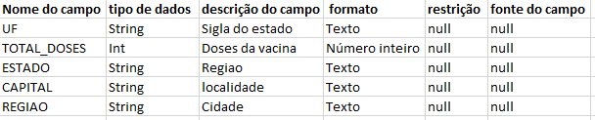

## Observações:

Atualização do painel em 24/05/2023 às 23:42:59, com dados contidos na Rede Nacional de Dados em Saúde (RNDS) até as 18:04:38 do dia 24/05/2023.

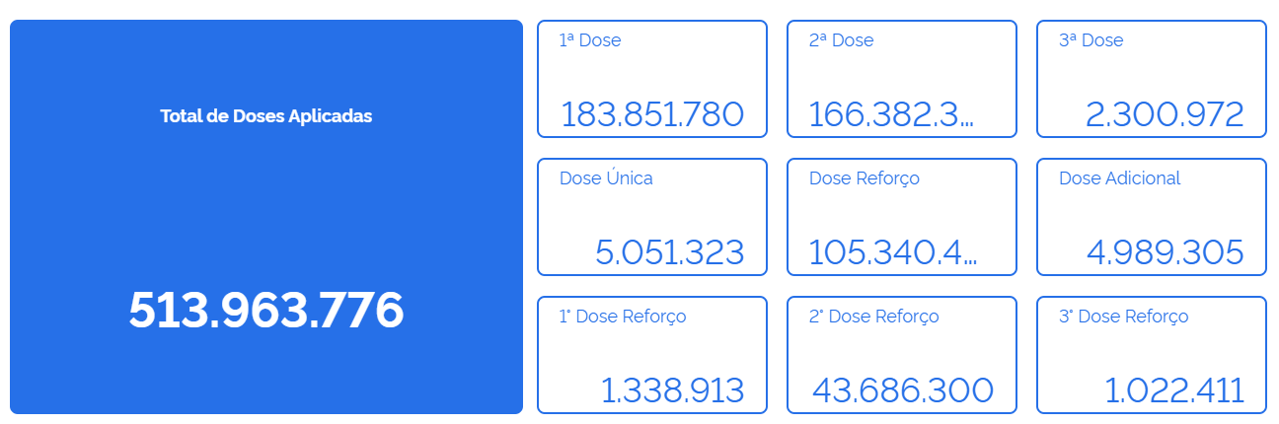

[https://infoms.saude.gov.br/extensions/SEIDIGI_DEMAS_Vacina_C19/SEIDIGI_DEMAS_Vacina_C19.html#](https://infoms.saude.gov.br/extensions/SEIDIGI_DEMAS_Vacina_C19/SEIDIGI_DEMAS_Vacina_C19.html)

**Configuração do ambiente:**

Realizamos dentro da ferramenta de Power a pacificação dos dados e a separação por tipo para que pudessem ser geradas as informações:

Conforme as imagens:

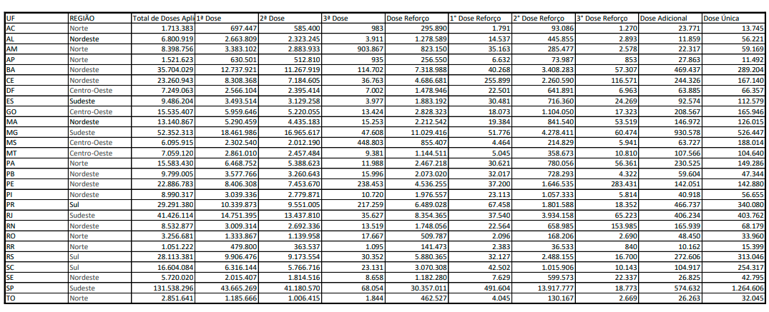

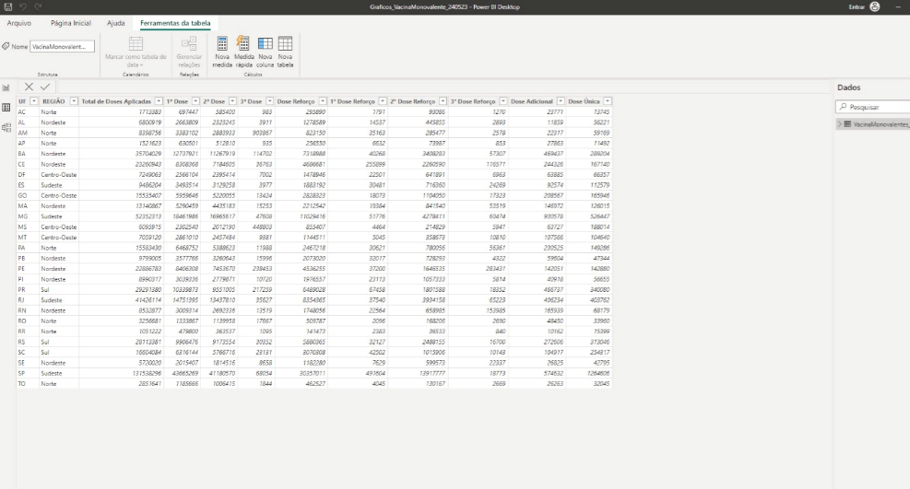

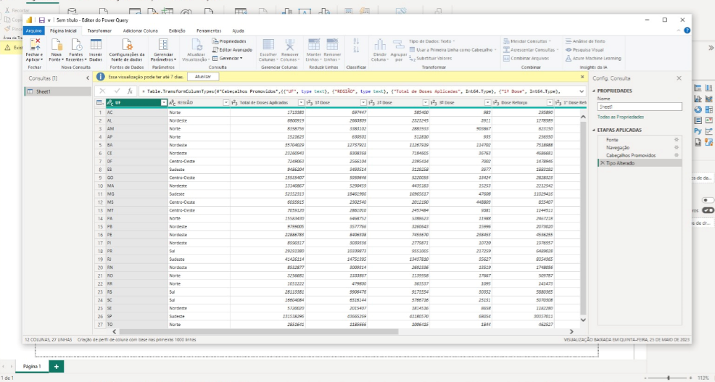

## Feature Engineering:

## Utilizamos a engenharia de recurso para o extrair recursos dos dados brutos com finalidade se somar todos as doses aplicas e encontrar a média geral de doses aplicadas.

## 

**Leitura dos dados:**

Visão total da cobertura por região.

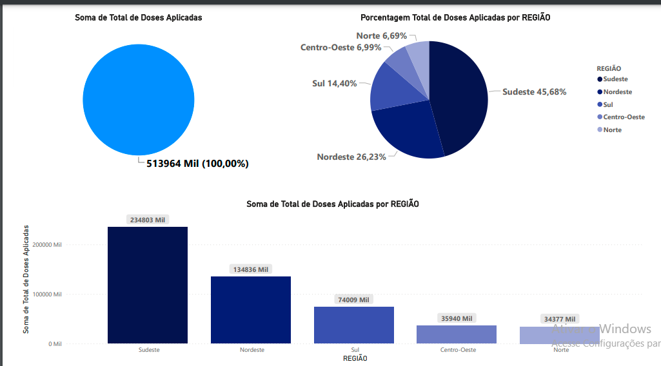

Já nesta análise é possível identificar as unidades federativas que possuem maior cobertura.

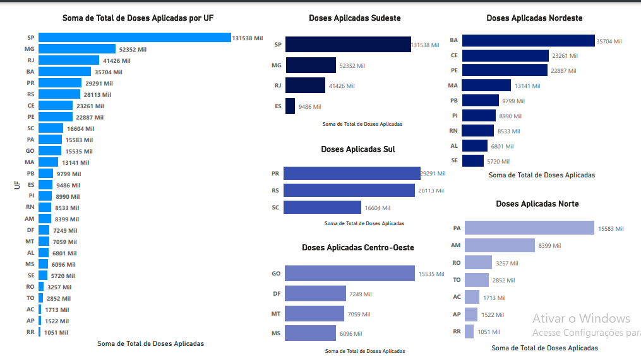

E por fim os dados aqui demonstramos elucidam a quantidade de doses aplicadas por UF.

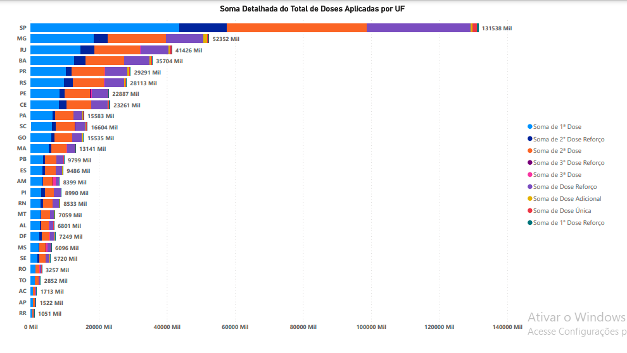

* **Análise dos dados:**

**1 - Qual é a região com maior cobertura?**

A região com maior cobertura seguindo o período de extração de dados elencada **é a região SUDESTE.**

**2 - Qual é o ranking das 5 maiores unidades federativas com cobertura vacinal?**

**SP, MG, RJ, BA, PR**

**3 - Qual é a média geral de doses por região?**

A média geral de doses aplicadas é de **3.809.287**

**4 - Quais foram as doses mais prevalentes nas UF?**

A **primeira dose** (não única) obteve maior prevalência nas UF.

**Referências:**

[https://infoms.saude.gov.br/extensions/SEIDIGI_DEMAS_Vacina_C19/SEIDIGI_DEMAS_Vacina_C19.html#](https://infoms.saude.gov.br/extensions/SEIDIGI_DEMAS_Vacina_C19/SEIDIGI_DEMAS_Vacina_C19.html)